物理试题
一、选择题
1. 如图所示的科学家中，其名字被命名为“力”的单位的是（ ）
A. 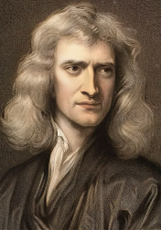牛顿 B. 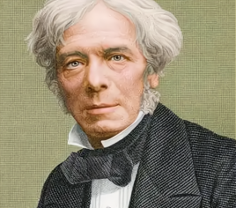法拉第
C. 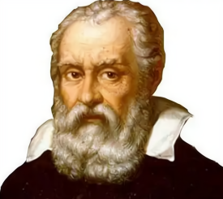伽利略 D. 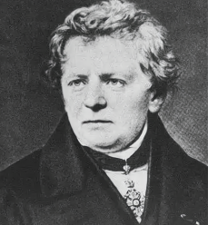欧姆
2. 深冬早晨同学们在学校教室里学习时，某同学观察到许多和物理知识相关的现象。下列解释正确的是（ ）
A. 教室窗户玻璃内侧出现水珠是汽化现象
B. 同学们大声朗读增大了声音的音调
C. 由于光的折射，同学们才能看到课本上的字
D. 课桌上的书本所受重力的施力物体是地球
3. 如图记录了甲、乙两辆汽车在平直公路上行驶时，在某段时间内的运动过程，关于甲、乙两车的运动情况，说法正确的是（ ）
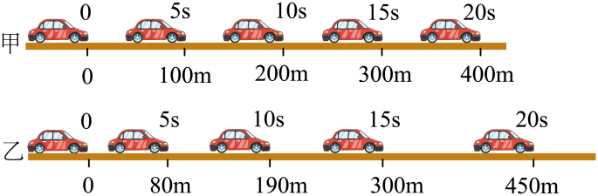
A. 前300米内甲车运动的时间大于乙车运动的时间
B. 甲车运动的速度为20米每秒
C. 乙车在做匀速直线运动
D. 甲、乙两车在20秒内的平均速度相同
4. 为减少碳排放，建设绿色家园，近几年西昌大力发展电动公交车，以取代部分燃油车。关于电动车和燃油车，下列说法错误的是（ ）
A. 电动车电动机工作时利用了磁场对电流的作用
B. 电动车充电时将电能转化为化学能
C. 电动车电动机将电能全部转化为机械能
D. 电动车对环境的噪声污染比燃油车小
5. 图中a表示垂直于纸面一条导线，它是闭合电路的一部分，当它在磁场中按箭头方向运动是，不能产生感应电流的情况是（ ）
A. 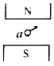 B. 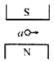 C. 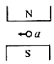 D. 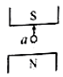
6. 甲、乙、丙是由不同材料制成、质量相等的实心球，把它们投入水中静止后，甲球漂浮、乙球悬浮、丙球沉底，则它们受到浮力的情况是（ ）
A. 三球浮力相同 B. 甲球浮力最小
C. 乙球浮力最小 D. 丙球浮力最小
7. 中国女子足球运动员主罚任意球时，足球在空中划出一道美丽的弧线向球门飞去，下列对足球运动过程，判断正确的是（ ）
A. 脚踢足球使足球飞出去，说明力是维持物体运动的原因
B. 足球在空中飞行的过程中，运动状态没有发生改变
C. 足球离开脚后继续飞行，是因为足球具有惯性
D. 足球在空中飞行的过程中，只受重力作用
8. 某同学根据如图所示的电路图，测量小灯泡两端的电压和通过灯泡的电流，闭合开关后发现小灯泡不发光，电流表指针无明显偏转，电压表指针有较大偏转，则可能的原因是（ ）
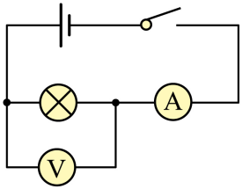
A. 电压表断路 B. 小灯泡断路
C. 电流表断路 D. 开关断路
9. 如图所示，小明在做模拟“蹦极”的小实验，一根橡皮筋一端系一个小球，另一端固定在A点，B点是橡皮筋不系小球自然下垂时下端所在的位置，C点是小球从A点自由释放后所能达到的最低点，不考虑空气阻力，关于小球从A点到C点运动过程的说法，正确的是（ ）
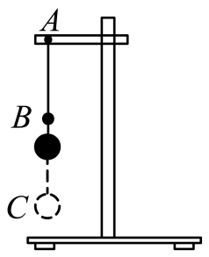
A. 小球从A点下落到B点的过程中，重力势能转化为动能
B. 小球从A点下落到B点的过程中，受到重力和弹力的作用
C. 小球从B点下落到C点的过程中，速度一直减小
D. 小球在B点时受到平衡力的作用
10. 如图所示，电源电压不变，同时闭合开关S、S₁，待电路稳定后再断开S₁，则（ ）
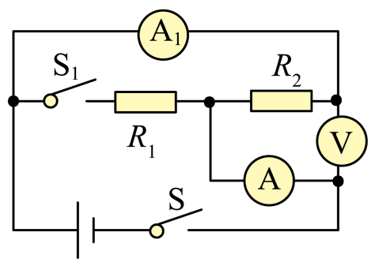
A. 电流表A的示数减小，电流表A₁的示数不变，电压表V的示数不变
B. 电流表A的示数不变，电流表A₁的示数增大，电压表V的示数减小
C. 电流表A的示数、电流表A₁的示数、电压表V的示数均不变
D. 电流表A示数、电流表A₁的示数、电压表V的示数均增大
11. 如图所示，电源电压保持6V不变，电流表量程为0-0.6A，电压表量程为0-3V，定值电阻R₁的规格为“10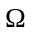 1A”，滑动变阻器R₂的规格为“50 1A”。闭合开关，在保证电路安全的前提下，滑动变阻器滑片移动过程中，下列说法正确的是（ ）
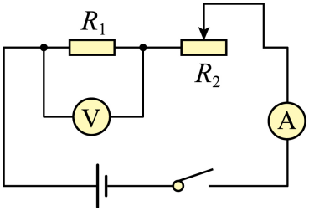
A. 电流表示数最大可达到0.6A
B. 滑动变阻器R₂允许接入电路的最小阻值为10
C. 电阻R₁消耗的电功率最大可达到1.8W
D. 滑动变阻器滑片滑到最右端时电压表的示数为2V
二、填空题（每空1分，共24分）
12. 近年来我州践行绿色发展理念，挖掘自然资源优势，减少化石燃料的使用，大力发展水能风能等绿色能源。目前经常使用的化石能源属于____________（选填“可再生”或“不可再生”）能源。大力推广的风力发电是将____________能转化为____________能。
13. 深秋早晨草地上出现的霜是____________（填物态变化名称）现象，它的形成需要____________热。
14. 某同学在做探究凸透镜成像规律实验时，蜡烛和光屏的位置如图所示，此时在光屏上得到了倒立、等大、清晰的实像。接下来把蜡烛移动到35cm刻度处，则应将光屏向____________（选填“左”或“右”）移动，光屏上才可以得到倒立、____________、清晰的实像。
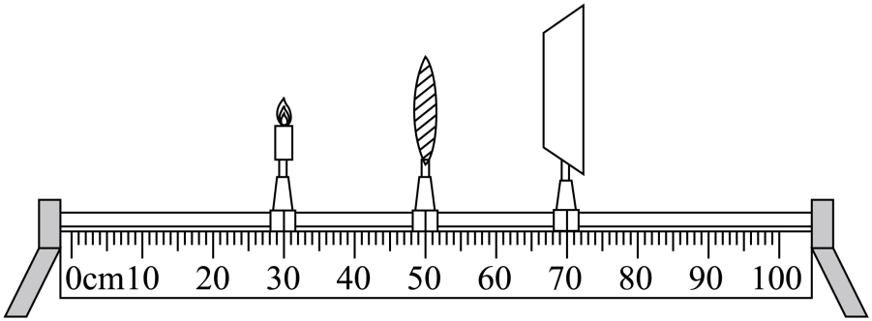
15. 某同学在小瓶里装一些带颜色的水，再取一根两端开口的细玻璃管，在它上面画上刻度，使玻璃管穿过橡皮塞插入水中，从管子上端吹人少量气体，就制成了一个简易的气压计（如图甲所示）。周末他带若简易气压计乘坐爸爸的轿车外出，轿车外形如图乙所示，当轿车在水平平直公路上高速行驶时，轿车对地面的压力____________（选填“大于”“等于”或“小于”）轿车的重力：当轿车从山脚开到山顶时，不考虑温度改变，简易气压计玻璃管内水柱的高度会____________（选填“上升”“下降”或“不变”）。
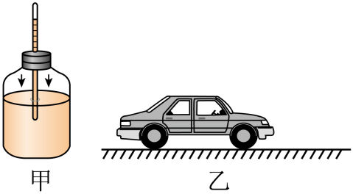
16. 如图所示，某同学手握矿泉水瓶不动，矿泉水瓶受到的摩擦力方向是____________的；他用手捏瓶壁，瓶子变扁，说明力可以改变物体的____________；他将矿泉水喝去一部分，继续握在手里，则瓶子受到的摩擦力将____________（选填“变大”“变小”或“不变”）。
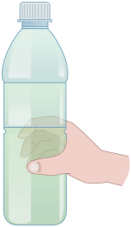
17. 工人师傅用如图所示的滑轮组将重为400N的货物匀速提升了1m，动滑轮重为100N，不考虑绳重和摩擦，工人师傅做的额外功为____________J，该滑轮组的机械效率为____________。
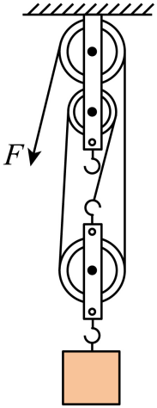
18. 某同学家的电能表面板如图所示，则他家同时使用的用电器总功率不能超过____________W，图中电能表的示数为____________kW·h。如将某用电器单独接在该电能表上工作l0min，电能表上的指示灯闪烁了320次，那么该用电器在上述时间内消耗的电能为_____________J，该用电器功率为____________W。
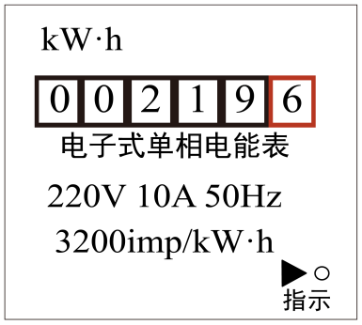
19. 如图所示，两个底面积相同且质量相等容器甲和乙放置在水平桌面上，向容器中分别注入两种不同的液体，已知距容器底部等高的A、B两点所受液体的压强相等，则两容器底部所受液体压强p_{甲}______p_{乙}，所受液体的压力F_{甲}_________F_{乙}（均选填“>”“=”或“<”）。
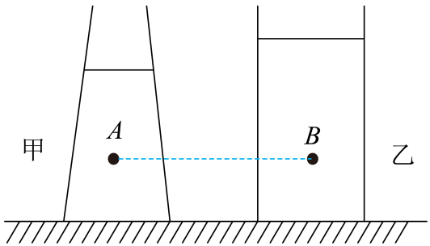
20. 把标有“6V 3W”和“6V 6W”的两个灯泡串联接入电路中，在保证安全使用的情况下，让其中一个灯泡正常发光，忽略温度对灯丝电阻的影响，则电源两端电压是____________V，此时两灯消耗的总功率为____________W。
21. 在“探究电流与电压的关系”的实验中，某同学根据实验数据分别画出了电阻R₁和R₂的I-U图像如图所示，则R₁与R₂的阻值之比为___________，完成实验后分析数据可以得出：在电阻一定时，电流与电压成____________比。
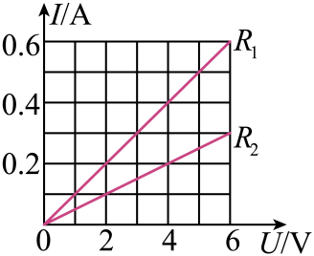
三、作图题（每题2分，共8分）
22. 请画出下列两个光路图中的折射光线示意图。
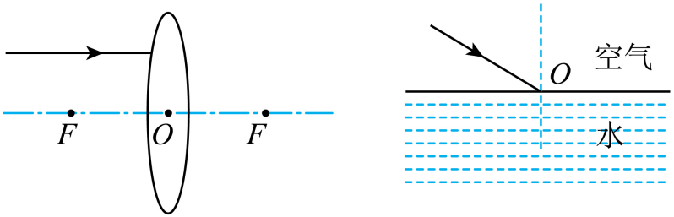
23. 某同学在游乐场游玩时从滑梯滑下，请画出该同学受到的重力和支持力的示意图。
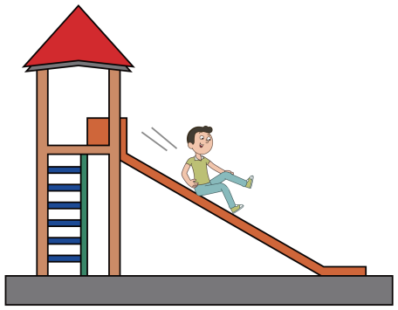
24. 如图所示，根据磁体及周围磁场分布情况，在图中标出通电螺线管的N极及电源的正极。
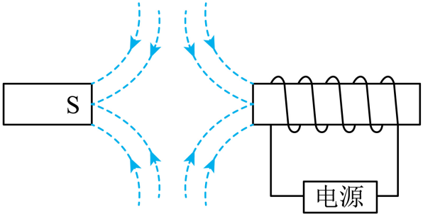
25. 请将图中的灯泡和开关接入照明电路。
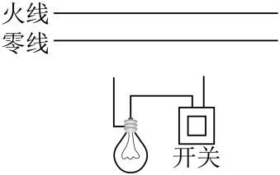
四、实验探究题（每空1分，连线1分，共14分）
26. 如图甲所示，物体的长度为____________cm；某同学在做观察水沸腾实验时温度计示数如图乙所示，此时水的温度为____________℃。
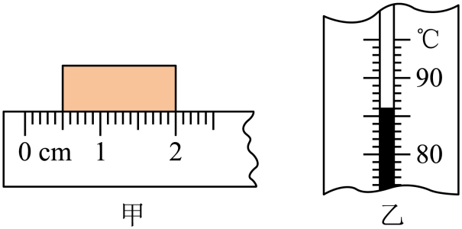
27. 在“探究压力作用效果与哪些因素有关”的实验中，某同学利用了多个完全相同的铁块和海绵进行了如图所示的实验。
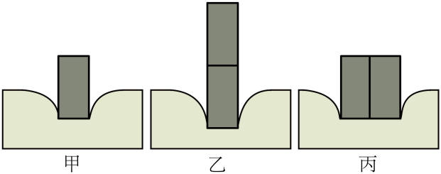
（1）实验中通过观察海绵的____________来比较压力作用效果；
（2）由____________两图可以探究压力作用效果与压力大小的关系；
（3）对比乙、丙两图可以得出：当压力一定时，____________越小，压力作用效果越明显；
（4）对比甲、丙两图，该同学认为压力作用效果与压力大小无关，他的观点是__________（选填“正确”或“错误”）的，理由是____________。
28. 某同学在“探究小灯泡亮度与实际功率关系”的实验中，找来了电压为3V的电源，额定电压为2.5V的小灯泡，电流表、电压表各一只，滑动变阻器一个，开关一个，导线若干，组装电路。
（1）如图甲所示，当滑动变阻器的滑片向右滑动时灯泡变亮，请你用笔画线代替导线将电路图正确连接_______；
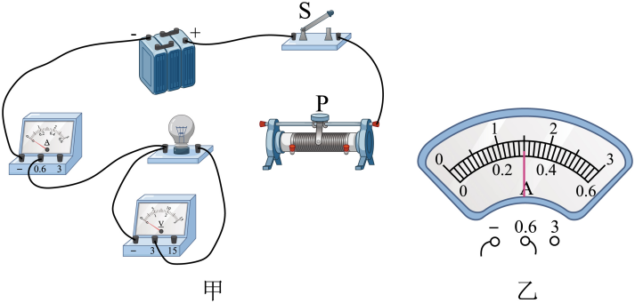
（2）该同学共进行了3次测量，并将相关数据记录在下面表格中，当电压表示数为2.5V时，电流表示数如图乙所示，则小灯泡的额定功率为____________W；
实验序号 | 电压U/V | 电流I/A | 电阻R/ | 电功率P/W | 灯泡的亮度
1 | 1.5 | 024 | 6.25 | 0.36 | 较暗
2 | 2.5 |  |  |  | 正常
3 | 3.0 | 0.32 | 9.38 | 0.96 | 很亮
（3）根据实验目的分析实验数据及现象，可以得出结论：小灯泡的亮度随着实际功率的增大而变____________（选填“亮”或“暗”）；
（4）通过分析还可以得出结论：小灯泡的电阻随着实际功率的增大而变____________（选填“大”或“小”）。
29. 用如图所示的器材探究平面镜成像的特点，在此实验中：
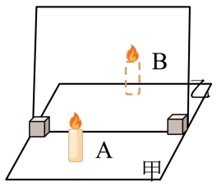
（1）选用____________（选填“平面镜”或“透明玻璃板”）的目的是便于确定像的位置；
（2）实验时应在___________（选填“甲”或“乙”）侧观察蜡烛A所成的像；
（3）当蜡烛A远离反射面时，其像的大小____________（选填“变大”“变小”或“不变”）。
五、计算题（每题6分，共12分）
30. 某品牌电热水壶铭牌中部分参数如图所示，现将其接入220V电路中，向壶内盛人1.5L的水，在标准大气压下将水从20℃加热至沸腾，求：
额定电压 | 220W
额定功率 | 1000W
容量 | 1.5L
（1）此过程中壶内水吸收了多少热量；
（2）该电热水壶正常工作时电阻是多大；
（3）若烧水实际耗时为10min，求此过程电热水壶的热效率是多少。
31. 某同学在野外捡到一块小石块，在课外兴趣活动小组活动中进行了如下探究：
①如图甲所示，在托盘秤上放一只盛了适量水容器，托盘秤的示数为1kg；
②用细线将该石块系住，手握细线将石块慢慢放入水中（水不溢出），当石块浸没到如图乙所示位置，稳定后托盘秤的示数是1.1kg；
③如图丙所示，松手后该石块沉到容器底部，稳定后托盘秤的示数为1.26kg。
根据以上探究情况，求：
（1）该石块的重力为多少；
（2）该石块的密度（要求写出必要的文字说明和计算过程）。
